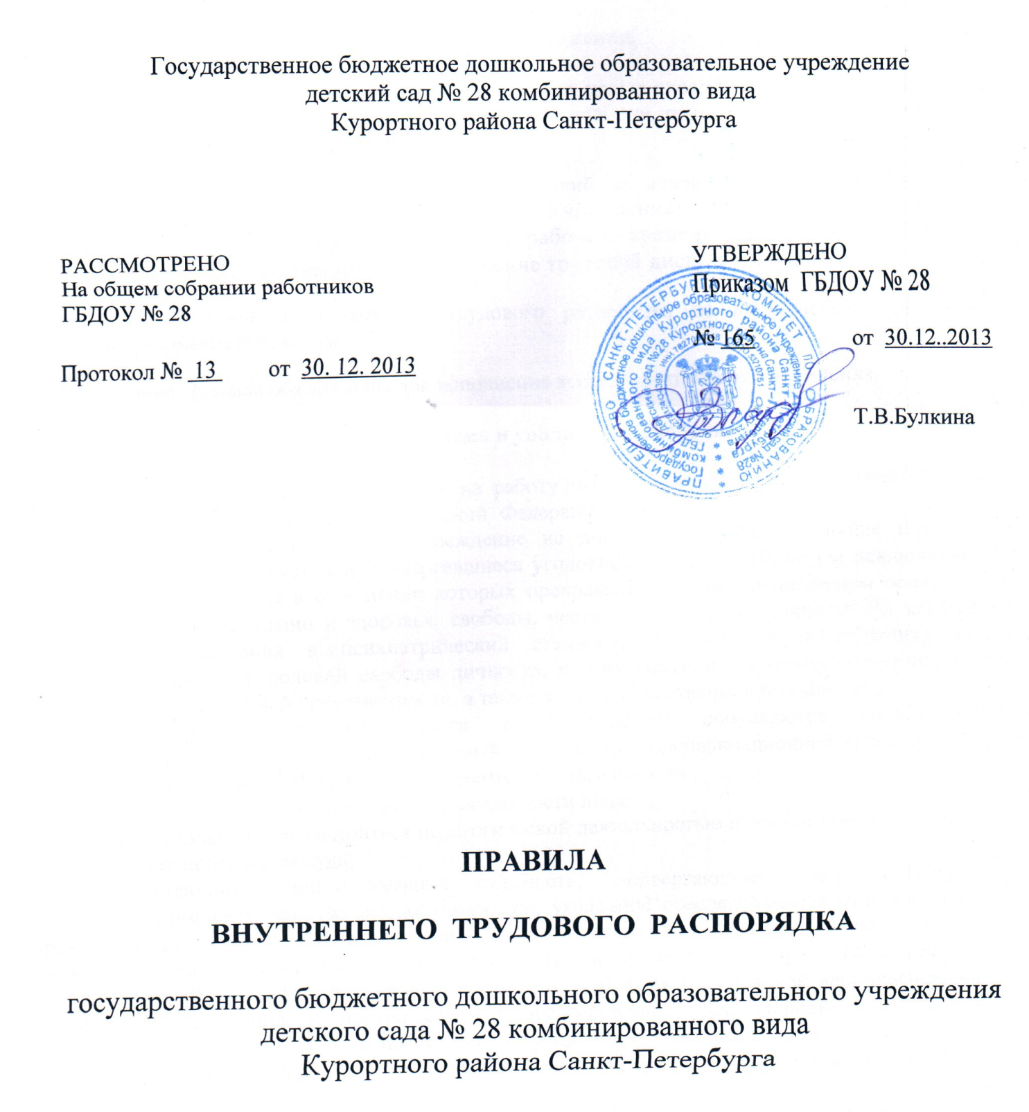

1. Общие положения.

1.1. Правила внутреннего трудового распорядка имеют целью способствовать укреплению трудовой дисциплины, рациональному использованию рабочего времени, повышению результативности труда, достижению высокого качества работы.

1.2. Настоящими Правилами определяют внутренний трудовой распорядок в ГБДОУ № 28 Курортного района Санкт-Петербурга (далее - Учреждение) порядок приема и увольнения работников, их основные обязанности, режим рабочего времени, а также меры поощрения за успехи в работе и ответственность за нарушение трудовой дисциплины.

1.3. Настоящие Правила внутреннего трудового распорядка по юридической силе являются локальным нормативным актом.

1.4. Настоящие Правила обязательны для исполнения всеми работниками Учреждения.

2. Порядок приема и увольнения работников.

2.1. Работники Учреждения принимаются на работу по Трудовому договору, в соответствии с действующим законодательством Российской Федерации.
К трудовой деятельности в Учреждение не допускаются лица, имеющие или имевшие судимость, подвергающиеся или подвергавшиеся уголовному преследованию (за исключением лиц, уголовное преследование в отношении которых прекращено по реабилитирующим основаниям) за преступления против жизни и здоровья, свободы, чести и достоинства личности (за исключением незаконного помещения в психиатрический стационар, клеветы и оскорбления), половой неприкосновенности и половой свободы личности, против семьи и несовершеннолетних, здоровья населения и общественной нравственности, а также против общественной безопасности.
К педагогической деятельности в Учреждении допускаются лица, имеющие образовательный ценз, устанавливаемый тарифно - квалификационной характеристикой по данной должности и подтвержденным документом об образовании.
Не допускаются к педагогической деятельности лица:
1) лишенные права заниматься педагогической деятельностью в соответствии с вступившим в законную силу приговором суда;
2) имеющие или имевшие судимость, подвергающиеся или подвергавшиеся уголовному преследованию (за исключением лиц, уголовное преследование в отношении которых прекращено по реабилитирующим основаниям) за преступления против жизни и здоровья, свободы, чести и достоинства личности ( за исключением незаконного помещения в психиатрический стационар, клеветы и оскорбления ), половой неприкосновенности и половой свободы личности, против семьи и несовершеннолетних, здоровья населения и общественной нравственности, а также против общественной безопасности;
3) имеющие неснятую или непогашенную судимость за умышленные тяжкие и особо тяжкие преступления;
4) признанные недееспособными в установленном федеральном законом порядке;
5)имеющие заболевания, предусмотренные перечнем, утверждаемым федеральным органом исполнительной власти, осуществляющим функции по выработке государственной политики и нормативно - правовому регулированию в области здравоохранения.

2.2. Прием на работу и увольнение работников осуществляет руководитель Учреждения.

2.3. При приеме на работу работник обязан предъявить следующие документы:
- медицинское заключение о состоянии здоровья;
- паспорт;
- трудовую книжку, за исключением случаев, когда трудовой договор заключается впервые или работник поступает на работу на условиях совместительства;
- страховое свидетельство государственного пенсионного страхования;
- документ воинского учета – для лиц, подлежащих призыву на военную службу;
- личное заявление;
- документ о полученном образовании или документ, подтверждающий специальность или квалификацию;
- справку из органа внутренних дел об отсутствии судимости и факта уголовного преследования или о его прекращении по реабилитирующим основаниям.

2.4. Прием на работу оформляется приказом, изданным на основании заключенного Трудового договора. Приказ о приеме на работу объявляется работнику под подпись в трехдневный срок со дня фактического начала работы.

2.5. При приеме на работу работодатель обязан ознакомить работника под подпись с Правилами внутреннего трудового распорядка, иными локальными актами, непосредственно связанными с трудовой деятельностью работника.

2.6. При заключении Трудового договора с работником, в целях проверки его соответствия поручаемой работе, может быть установлен испытательный срок до 3-х месяцев в соответствии со ст. 70 ТК РФ.

2.7. Расторжение Трудового договора возможно в соответствии с действующим законодательством. Прекращение Трудового договора оформляется приказом. В день увольнения работодатель обязан выдать работнику его трудовую книжку с внесенной в нее записью об увольнении и произвести с ним окончательный расчет.

2.8. Работник имеет право расторгнуть Трудовой договор, заключенный на неопределенный срок, предупредив об этом работодателя не менее чем за 2 недели. По истечении указанного срока работник вправе прекратить работу, а работодатель обязан выдать ему трудовую книжку и произвести полный расчет. По соглашению между работником и работодателем трудовой договор, может быть, расторгнут и до истечения срока предупреждения.

2.9. Срочный договор расторгается с истечением срока его действия, о чем работник должен быть предупрежден в письменном виде, не менее чем за 3 три дня до увольнения.

2.10. Записи в трудовую книжку о причинах увольнения должны производиться в точном соответствии с формулировкой ТК РФ и со ссылкой на соответствующую статью, пункт. Днем увольнения считается последний день работы.

2.11. На каждого работника Учреждения ведется личное дело, которое состоит из личного листка по учету кадров, автобиографии, копии документа об образовании, результаты аттестации. После увольнения работника его личное дело хранится в Учреждении бессрочно.

3. Основные права и обязанности работника.

3.1. Работник Учреждения обязан:
- добросовестно выполнять свои трудовые обязанности, соблюдать настоящие Правила, трудовую дисциплину, своевременно и точно выполнять распоряжения работодателя и непосредственного руководителя, условия трудового договора, использовать все рабочее время для производительного труда;

- соблюдать правила охраны труда и техники безопасности. О всех случаях травматизма незамедлительно сообщать администрации. Соблюдать правила противопожарной безопасности, производственной санитарии и гигиены. Незамедлительно сообщить работодателю, либо непосредственному руководителю о ситуации, представляющей угрозу жизни и здоровью людей, сохранности имущества работодателя;

- проходить в установленные сроки медицинский осмотр, соблюдать санитарные нормы и правила, гигиену труда;

- своевременно заполнять и аккуратно вести установленную документацию;

- несет ответственность за жизнь, физическое и психическое здоровье воспитанников, обеспечивать охрану их жизни и здоровья, соблюдать санитарные правила, отвечать за воспитание и обучение, выполнять требования медицинского персонала, связанные с охраной и укреплением здоровья детей, защищать их от всех форм физического и психического насилия;

- соблюдать этические нормы поведения на работе. Быть внимательными и вежливыми с членами коллектива Учреждения и родителями (законными представителями) воспитанников;

- сотрудничать с семьей по вопросам воспитания, обучения и оздоровления детей;

- качественно и в срок выполнять задания и поручения работодателя. Постоянно совершенствовать свои профессиональные навыки, развивать творческие способности и инициативу, стремиться к повышению качества выполняемой работы;

- поддерживать чистоту и порядок на рабочем месте, в служебных и иных помещениях, соблюдать установленный порядок хранения документов и материальных ценностей. Бережно относиться к имуществу работодателя и других работников;

- эффективно использовать персональные компьютеры, оргтехнику и другое оборудование, экономно и рационально расходовать материалы и электроэнергию, другие материальные ресурсы;

- не использовать для выступлений и публикаций в средствах массовой информации сведения, полученных в силу служебного положения, распространение которых может нанести вред работодателю или работникам учреждения;

3.2. Работникам запрещается:
- изменять по своему усмотрению расписание занятий и график работы;
- отменять, удлинять или сокращать продолжительность занятий и перерывов между ними;
- находиться в помещениях Учреждения в верхней одежде и головных уборах;
- громко разговаривать и шуметь в коридорах;
- курить на территории;
- распивать спиртные напитки.

3.3. Работники Учреждения имеют право на:
- заключение, изменение и расторжение трудового договора в порядке и на условиях, которые установлены Трудовым кодексом РФ и иными федеральными законами;

- предоставление ему работы, обусловленной трудовым договором;

- рабочее место, соответствующее условиям, предусмотренным государственными стандартами организации и безопасности труда;

- своевременную и в полном объеме выплату заработной платы в соответствии со своей квалификацией, сложностью труда, количеством и качеством выполненной работы;

- полную достоверную информацию об условиях труда и требованиях охраны труда на рабочем месте;

- профессиональную подготовку, переподготовку, повышение своей квалификации, прохождение раз в пять лет аттестации в порядке, установленном действующим законодательством;

- объединение, включая право на создание профессиональных союзов и вступление в них для защиты своих трудовых прав, свобод и законных интересов;

- участие в управлении Учреждения в предусмотренных Трудовым кодексом РФ и иными федеральными законами;

- защиту своих трудовых прав, в порядке, установленном Трудовым кодексом РФ и иными федеральными законами;

- обязательное социальное страхование в случаях, предусмотренных федеральными законами;

- совмещение профессий (должностей);

4. Основные права и обязанности работодателя.

4.1. Работодатель обязан:
- соблюдать законы и иные нормативные правовые акты, локальные акты, условия Трудового договора;

- своевременно выполнять предписания государственных надзорных и контрольных органов;

- предоставлять сотрудникам работу, установленную трудовым договором;

- обеспечить безопасность труда и создавать условия, отвечающие требованиям охраны и гигиены труда;

- выплачивать в полном размере причитающуюся работникам заработную плату два раза в месяц:
14 и 28 числа;

- осуществлять обязательное социальное и медицинское страхование работников в порядке, установленными федеральными законами;

- не допускать к исполнению своих обязанностей в данный рабочий день работника, появившегося на работе в нетрезвом состоянии, принимать к нему соответствующие дисциплинарные меры в установленном порядке согласно действующему законодательству;

- не допускать к работе лицо не прошедшее в установленном порядке обязательный медицинский осмотр;

- обеспечивать повышение профессиональной квалификации работников Учреждения, организовывать и проводить аттестацию педагогических работников. Создавать условия для широкого распространения и внедрения опыта лучших работников ГДОУ;

- несет ответственность за жизнь и здоровье детей и взрослых во время пребывания их в Учреждении.

4.2. Работодатель имеет право:
- заключать, изменять и расторгать трудовые договоры с работниками в порядке и на условиях, которые установлены Трудовым кодексом РФ, иными федеральными законами;

- поощрять работников за добросовестный эффективный труд;

- требовать от работников исполнения ими трудовых обязанностей и бережного отношения к имуществу работодателя и других работников, соблюдения правил внутреннего трудового распорядка;

- осуществлять перевод работника на другую работу с его согласия;

- привлекать работников к дисциплинарной и материальной ответственности в порядке, установленном Трудовым кодексом РФ, иными федеральными законами;

- принимать локальные нормативные акты;

5. Рабочее время и время отдыха.

5.1. Для работников Учреждения устанавливается 5-дневная рабочая неделя с двумя выходными днями (суббота, воскресенье).

5.1. Рабочее время работников определяется ТК РФ, Правилами внутреннего трудового распорядка ГДОУ, Уставом ГБДОУ, условиями Трудового договора и должностными обязанностями.

5.2. ГДОУ начинает функционировать в 07.00 и заканчивает в 19.00 часов.

5.3. Каждый работник ГБДОУ работает по графику, установленному руководителем в соответствии с кругом обязанностей каждого. Время обеда в рабочее время не включается. Изменение графика работы и временная замена одного сотрудника другим без разрешения руководителя ГБДОУ не допускается.

5.4. Уход в рабочее время по служебным или по другим уважительным причинам допускается только с разрешения руководителя ГБДОУ.

5.5. Работнику ГДОУ запрещается оставлять свое рабочее место до прихода сменяющего. В случае неявки сменяющего работник должен поставить в известность об этом руководителя ГБДОУ, который принимает меры к замене работника.

5.6. В случае если работник не может явиться на работу по уважительной причине, он обязан известить об этом руководителя ГБДОУ с последующим предоставлением оправдательных документов.

5.7. Всем работникам предоставляется ежегодный оплачиваемый отпуск в соответствии с ТК РФ.
Очередность предоставления оплачиваемых отпусков определяется ежегодно в соответствии с графиком отпусков, утвержденным руководителем ГБДОУ не позднее, чем за две недели до наступления календарного года.

5.8. Предоставление отпуска руководителю оформляется приказом по соответствующему органу управления образованием, другим работникам - приказом по дошкольному образовательному учреждению.

6. Поощрение за успех в работе.

6.1. За образцовое выполнение трудовых обязанностей, успехи в обучении и воспитании детей, продолжительную и безупречную работу, новаторство в труде и другие достижения применяются следующие поощрения:
- объявление благодарности с занесением в трудовую книжку;
- выдача премии;
- награждение ценным подарком;
- награждение почетной грамотой.

6.2. За особые заслуги работники Учреждения представляются к государственным наградам в порядке, определенным законодательством РФ.

6.3. Поощрения объявляются приказом, доводятся до сведения всего коллектива и заносятся в трудовую книжку.

7. Трудовая дисциплина.

7.1. Нарушение трудовой дисциплины, т.е. неисполнение или ненадлежащее исполнение по вине работника обязанностей, возложенных на него трудовым договором (контрактом), Уставом ГБДОУ, Правилами внутреннего трудового распорядка, должностными инструкциями, влечет за собой применение мер дисциплинарного и общественного воздействия, а также применение мер, предусмотренных действующим законодательством.

7.2. К нарушениям трудовой дисциплины относятся:
- отсутствие на рабочем месте в течение рабочего времени без уважительной причины более четырех часов;

- недобросовестное исполнение или неисполнение должностных обязанностей;

- отказ работника от прохождения в рабочее время специального обучения и сдачи экзаменов по технике безопасности и правилам эксплуатации;

- отказ работника от выполнения (полностью или частично) приказов, распоряжений руководителя ГБДОУ;

- нарушение Устава ГБДОУ, Правил внутреннего трудового распорядка, должностных обязанностей;

- появление на работе в состоянии алкогольного, наркотического или токсического опьянения;

- не соблюдение профессиональной этики по отношению к детям и их родителями, к членами коллектива.

7.3. За неисполнение или ненадлежащее исполнение работником по его вине возложенных на него трудовых обязанностей руководитель имеет право применить следующие дисциплинарные взыскания:
- замечание;
- выговор;
- увольнение.

7.4. Увольнение в качестве взыскания может быть применено в соответствии с ТК РФ.

7.5. Дисциплинарное взыскание к работнику применяется руководителем. Руководитель имеет право вместо применения дисциплинарного взыскания передать вопрос о нарушении трудовой дисциплины на рассмотрение Общего собрания работников образовательного учреждения.

7.6. Дисциплинарные взыскания на руководителя накладываются органом управления образования, который имеет право назначать и увольнять руководителя Учреждения.

7.7. До применения взыскания от нарушителей трудовой дисциплины должны быть потребованы объяснения в письменной форме. Отказ работника дать объяснение не может служить препятствием для применения дисциплинарного взыскания. Дисциплинарное взыскание применяется руководителем не позднее одного месяца со дня его обнаружения, не считая времени болезни или пребывания работника в отпуске.

7.8. За каждое нарушение трудовой дисциплины может быть применено только одно дисциплинарное изыскание.

7.9. Приказ о применении дисциплинарного взыскания объявляется работнику под подпись в течение трех рабочих дней со дня его издания. В случае отказа работника подписать указанный приказ составляется соответствующий акт.

7.10. Если в течение года со дня применения дисциплинарного взыскания работник не будет подвергнут новому дисциплинарному взысканию, он считается не подвергшимся дисциплинарному взысканию. Руководитель Учреждения по своей инициативе, ходатайству трудового коллектива или личному заявлению работника может издать приказ о снятии взыскания, не ожидая истечении года, если работник не допустил нового нарушения трудовой дисциплины и при том проявил себя как хороший и добросовестный работник. В течение срока действия дисциплинарного взыскания меры поощрения, указанные в п. 7, не применяются.

